РОССИЙСКАЯ ФЕДЕРАЦИЯ
КЕМЕРОВСКАЯ ОБЛАСТЬ
ПРОМЫШЛЕННОВСКИЙ МУНИЦИПАЛЬНЫЙ РАЙОН
СОВЕТ НАРОДНЫХ ДЕПУТАТОВ
ПРОМЫШЛЕННОВСКОГО МУНИЦИПАЛЬНОГО РАЙОНА
6-ой созыв, 8-ое заседание

РЕШЕНИЕ

от 14.02.2019 № 49
пгт. Промышленная

О наградах муниципального образования
«Промышленновский муниципальный район»

В соответствии с Федеральным законом от 06.10.2003 № 131-ФЗ «Об общих принципах организации местного самоуправления в Российской Федерации», статьей 28 Устава Промышленновского муниципального района, Совет народных депутатов Промышленновского муниципального района

РЕШИЛ:

- Утвердить награды муниципального образования «Промышленновский муниципальный район»:
- медаль «За заслуги перед районом»;
- благодарственное письмо;
- благодарность;
- целевая премия;
- ценный подарок.
2. Утвердить прилагаемые:
- Положение о медали «За заслуги перед районом» согласно приложения № 1 к настоящему решению;
- Положение о благодарственном письме согласно приложения № 2 к настоящему решению;
- Положение о благодарности согласно приложения № 3 к настоящему решению;
- Положение о целевой премии согласно приложения № 4 к настоящему решению;
- Положение о ценном подарке согласно приложения № 5 к настоящему решению.

3. Признать утратившими силу:
3.1. решение Промышленновского районного Совета народных депутатов от 17.01.2008 № 418 «О наградах муниципального образования «Промышленновский муниципальный район»;
3.2. решение Промышленновского районного Совета народных депутатов от 18.02.2011 № 144 «О внесении изменений в решение Промышленновского районного Совета народных депутатов от 17.01.2008 № 418 «О наградах муниципального образования «Промышленновский муниципальный район»;
3.3. решение Промышленновского районного Совета народных депутатов от 29.09.2011 № 191 «О внесении изменений в решение Промышленновского районного Совета народных депутатов от 17.01.2008 № 418 «О наградах муниципального образования «Промышленновский муниципальный район»;
3.4. решение Промышленновского районного Совета народных депутатов от 09.12.2011 № 207 «О внесении изменений в решение Промышленновского районного Совета народных депутатов от 17.01.2008 № 418 «О наградах муниципального образования «Промышленновский муниципальный район»;
3.5. решение Совета народных депутатов Промышленновского муниципального района от 24.10.2013 № 16 «О внесении изменений в решение Промышленновского районного Совета народных депутатов от 17.01.2008 № 418 «О наградах муниципального образования «Промышленновский муниципальный район»;
3.6. решение Совета народных депутатов Промышленновского муниципального района от 18.12.2014 № 102 «О внесении изменений в решение Промышленновского районного Совета народных депутатов от 17.01.2008 № 418 «О наградах муниципального образования «Промышленновский муниципальный район».
4. Настоящее решение подлежит обнародованию на официальном сайте администрации Промышленновского муниципального района.
5. Контроль за исполнением настоящего решения возложить на комиссию по вопросам бюджета, налоговой политики и финансам (А.С. Минаков).
6. Настоящие решение вступает в силу со дня подписания.

Совета народных депутатов Промышленновского муниципального района | Т.П. Мотрий
Глава
Промышленновского муниципального района | Д.П. Ильин

Приложение № 1
к решению
Совета народных депутатов
Промышленновского муниципального района от 14.02.2019 № 49
«О наградах муниципального образования «Промышленновский муниципальный район»

ПОЛОЖЕНИЕ
О МЕДАЛИ «ЗА ЗАСЛУГИ ПЕРЕД РАЙОНОМ»

1.1. Медалью «За заслуги перед районом» (далее - медаль) награждаются граждане за высокие достижения в сфере развития экономики, производства, науки, техники, культуры, искусства, воспитания и образования, здравоохранения, охраны окружающей среды и обеспечения экологической безопасности, законности, правопорядка и общественной безопасности, благотворительной и иной деятельности во благо Промышленновского муниципального района и его населения.
1.2. Лицам, награжденным медалью, вручается удостоверение к медали.
1.3. Удостоверение к медали подписывается главой Промышленновского муниципального района (далее - глава района) и заверяется гербовой печатью администрации Промышленновского муниципального района (далее - администрация района).
1.4. Многоцветный рисунок награды Промышленновского муниципального района, ее описание, образец удостоверения с описанием, содержатся в приложениях 1 - 4 к настоящему Положению и являются неотъемлемой частью настоящего Положения.
1.5. Наградой Промышленновского муниципального района: медаль «За заслуги перед районом» могут быть награждены граждане Российской Федерации.
1.6. Ходатайство о награждении медалью вносят: глава района, депутаты Советов народных депутатов, администрация района, главы поселений, руководители предприятий, учреждений, общественные организации. Ходатайство должно содержать: фамилию, имя, отчество (при его наличии), место работы и должность лица, представленного к награждению, а также характеристику, отражающую конкретные заслуги в развитии района, дату и подпись руководителя.
1.7. Ходатайства о награждении подаются в организационный отдел администрации Промышленновского муниципального района. К ходатайству о награждении медалью прилагается наградной лист по форме, установленной приложением 5 к настоящему Положению.
1.8. Ходатайство о награждении подлежит рассмотрению в десятидневный срок. Лицо или трудовой коллектив, возбудившие ходатайство, информируются организационным отделом администрации Промышленновского муниципального района о принятом решении в двухнедельный срок с момента принятия решения.
1.9. Награждение медалью производится в соответствии с постановлением администрации Промышленновского муниципального района, в торжественной обстановке главой района или по его поручению заместителем главы района, председателем Совета народных депутатов Промышленновского муниципального района.
1.10. Одновременно с медалью выплачивается денежная премия в размере 5 748 (пять тысяч семьсот сорок восемь) рублей с учетом налога на доходы физических лиц.
1.11. Медаль, удостоверение к ней и премия вручаются лично награжденному.
1.12. Повторное награждение медалью не допускается.
1.13. Дубликат медали взамен утерянной не выдается. В случае утраты удостоверения к медали может быть выдан дубликат удостоверения.
1.14. Медаль носится на левой стороне груди.

Приложение 1
к Положению о медали
«За заслуги перед районом»

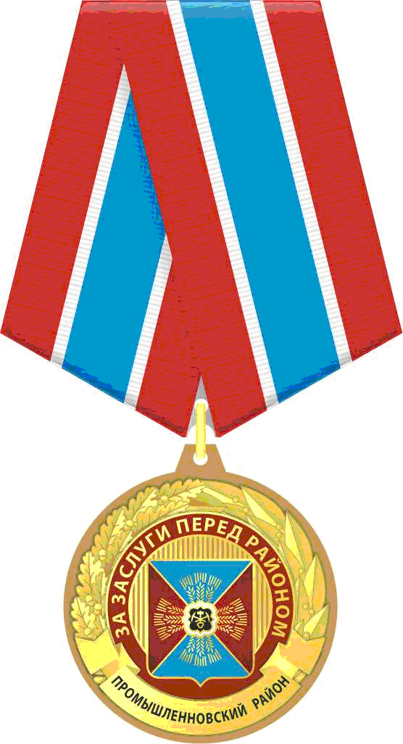

Приложение 2
к Положению о медали
«За заслуги перед районом»

ОПИСАНИЕ
МЕДАЛИ «ЗА ЗАСЛУГИ ПЕРЕД РАЙОНОМ»

Медаль «За заслуги перед районом» (далее - медаль) имеет круглую форму диаметром 32 мм и крепится с помощью соединительного кольца к колодке.
В верхней части расположены рельефные дубовые и лавровые ветви как символы трудовой доблести и славы. В нижней части медали на объемной ленточке расположена надпись черной эмалью «Промышленновский район» без кавычек.
В центре медали размещается цветной герб Промышленновского района, над гербом надпись на красном поле без кавычек «За заслуги перед районом». Медаль «За заслуги перед районом» изготовлена из латунного сплава с последующим покрытием гальваническим составом «глянцевое золото».
Ушко, находящееся в верхней части медали, имеет трапециевидную форму с отверстием, сквозь которое проходит золотистое соединительное кольцо.
Колодка изготавливается из алюминия без дополнительных покрытий и обтягивается жаккардовой муаровой лентой. Цветовое решение муаровой ленты слева направо:
полоса красного цвета шириной 6,5 мм, полоса белого цвета шириной 1,5 мм, полоса голубого цвета шириной 8 мм, полоса белого цвета шириной 1,5 мм, полоса красного цвета шириной 6,5 мм. Размер колодки: высота 51 мм, ширина 47 мм.
Колодка имеет на оборотной стороне булавку для прикрепления медали к одежде.

Приложение 3
к Положению о медали
«За заслуги перед районом»

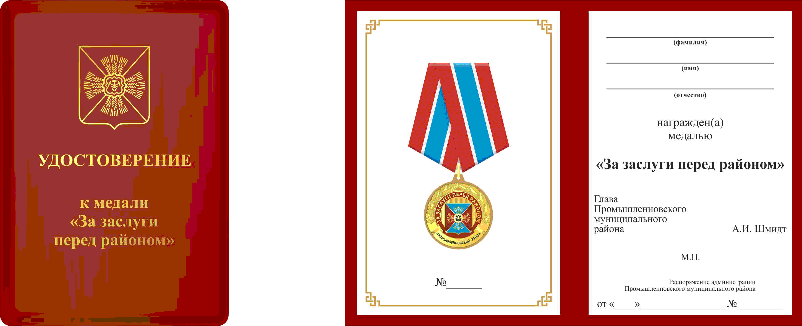

Приложение 4
к Положению о медали
«За заслуги перед районом»

ОПИСАНИЕ
УДОСТОВЕРЕНИЯ К МЕДАЛИ "ЗА ЗАСЛУГИ ПЕРЕД РАЙОНОМ»

Удостоверение к медали «За заслуги перед районом» изготавливается из плотного картона, обтянутого бумвинилом красного цвета. В закрытом виде удостоверение имеет размер 10 х 7 см, в развернутом виде удостоверение 10 х 14 см. На обложке в верхней части располагается герб Промышленновского района, в центре - надпись «Удостоверение к медали «За заслуги перед районом», выполненные тиснением золотой глянцевой фольгой.
На развороте удостоверения слева - изображение медали и указан порядковый номер удостоверения, справа - фамилия, имя и отчество награжденного. Ниже располагается надпись «награжден(а) медалью «За заслуги перед районом», под ней надпись «Глава Промышленновского муниципального района» и подпись, а также информация о постановлении администрации Промышленновского муниципального района, на основании которого производится награждение медалью.

Приложение 5
к Положению о медали
«За заслуги перед районом»

Наградной лист
МЕДАЛИ «ЗА ЗАСЛУГИ ПЕРЕД РАЙОНОМ»

1. Фамилия _______________________________________________________________,

имя ________________________, отчество _____________________________________

2. Должность, место работы _________________________________________________

3. Дата рождения __________________________________________________________

(число, месяц, год)

4. Место рождения _________________________________________________________

5. Образование ____________________________________________________________

(специальность по образованию, наименование учебного

заведения, год окончания)

6. Ученая степень, ученое звание _____________________________________________

7. Какими государственными наградами РФ, государственными наградами СССР,

наградами иностранных государств, наградами Кемеровской области, наградами

органов государственной власти Кемеровской области награжден(а) и даты

награждения

__________________________________________________________________________

8. Домашний адрес _________________________________________________________

9. Общий стаж работы ______________________________________________________

10. Сведения о наличии (отсутствии) судимости, в том числе снятой или

погашенной в установленном федеральным законом порядке _____________________

11. Сведения о наличии (отсутствии) задолженности по уплате налогов,

неоплаченных штрафов за административные правонарушения, задолженности за

содержание и ремонт жилого помещения и предоставление коммунальных услуг (с

указанием конкретной суммы задолженности) _________________________________

12. Характеристика с указанием конкретных заслуг представляемого к

Награждению_______________________________________________________________
___________________________________________________________________________
__________________________________________________________________________

13. Планируемая дата вручения награды _______________________________________

14. Кандидатура рекомендована ______________________________________________

(наименование должности, органа, организации)

Руководитель ______________________________________________________________

(инициалы, фамилия)

__________________________________

(подпись)

М.П.

"__"__________ 20__ г.

Приложение № 2 к решению
Совета народных депутатов
Промышленновского муниципального района от 14.02.2019 № 49
«О наградах муниципального образования «Промышленновский муниципальный район»

ПОЛОЖЕНИЕ
О БЛАГОДАРСТВЕННОМ ПИСЬМЕ

1.1. Благодарственное письмо муниципального образования «Промышленновский муниципальный район» (далее - Благодарственное письмо) является первичным официальным поощрением граждан, коллективов и организаций.
1.2. Благодарственным письмом награждаются трудовые коллективы, муниципальные служащие и работники предприятий, организаций, учреждений всех форм собственности за осуществление конкретных и полезных дел для района в промышленности, строительстве и на транспорте, в науке и образовании, здравоохранении и культуре, в других областях трудовой деятельности и в связи с юбилейными датами, профессиональными праздниками.
1.2. Награждение Благодарственным письмом осуществляется по ходатайству Совета народных депутатов Промышленновского муниципального района, органов администрации района, а также организаций независимо от организационно-правовой формы. Ходатайство направляется на имя главы района с указанием кратких сведений о гражданах, коллективах или организациях, представляемых к награждению, и их достижениях.
1.4. К награждению Благодарственным письмом представляются ходатайства от инициаторов награждения:
1.5. Благодарственное письмо оформляется постановлением администрации Промышленновского муниципального района. Вручение Благодарственного письма за подписью главы района производится в торжественной обстановке главой района, заместителем главы района, председателем Совета народных депутатов Промышленновского муниципального района.
1.6. Одновременно с Благодарственным письмом выплачивается денежная премия в размере 2 299 (две тысячи двести девяносто девять) рублей с учетом налога на доходы физических лиц.
1.7. О вручении Благодарственного письма производится соответствующая запись в трудовой книжке.

Приложение № 3 к решению
Совета народных депутатов
Промышленновского муниципального района от 14.02.2019 № 49
«О наградах муниципального образования «Промышленновский муниципальный район»

ПОЛОЖЕНИЕ
О БЛАГОДАРНОСТИ

1.1. Благодарностью муниципального образования «Промышленновский муниципальный район» (далее - Благодарность) награждаются коллективы и руководители предприятий, организаций, учреждений всех форм собственности за признание заслуг в социально-экономическом развитии района, плодотворную деятельность, направленную на решение проблем района, за ценные начинания, инициативы и тому подобное, в связи с успешным выполнением поручений органов местного самоуправления, завершением важных этапов работ районного значения, а также при наступлении юбилейных дат, связанных с созданием организаций и учреждений (10, 20, 25, 30 и старше лет).
1.2. Благодарность представлена на деревянной основе с металлическим или акриловым листом, на котором выгравирован текст.
1.3. Награждение Благодарностью осуществляется по инициативе главы района, Совета народных депутатов Промышленновского муниципального района, структурных подразделений администрации района и оформляется постановлением администрации Промышленновского муниципального района.
1.4. Вручение Благодарности производится в торжественной обстановке главой района, заместителем главы района, председателем Совета народных депутатов Промышленновского муниципального района.

Приложение № 4 к решению
Совета народных депутатов
Промышленновского муниципального района от 14.02.2019 № 49
«О наградах муниципального образования «Промышленновский муниципальный район»

ПОЛОЖЕНИЕ
О ЦЕЛЕВОЙ ПРЕМИИ

1.1. Целевая премия муниципального образования «Промышленновский муниципальный район» (далее - Целевая премия) - награда, представляющая собой единовременное денежное поощрение при достижении наивысших результатов на международном, федеральном, региональном уровнях и присуждаемое гражданам и организациям за выдающиеся достижения в производственной, общественной, культурной, научной и других видах деятельности.
1.2. Награждение Целевой премией осуществляется по ходатайству Совета народных депутатов Промышленновского муниципального района, органов администрации района, а также организаций независимо от организационно-правовой формы. Ходатайство направляется на имя главы района с указанием сведений о гражданах, коллективах или организациях, представляемых к награждению, и их достижениях.
1.3. Размер целевой премии устанавливается в пределах до 57 472 (пятьдесят семь тысяч четыреста семьдесят два) рубля в зависимости от заслуг с учетом налога на доходы физических лиц.
1.4. Вручение Целевой премии производится в торжественной обстановке главой района, заместителем главы района, председателем Совета народных депутатов Промышленновского муниципального района.

Приложение № 5
к решению
Совета народных депутатов
Промышленновского муниципального района от 14.02.2019 № 49
«О наградах муниципального образования «Промышленновский муниципальный район»

ПОЛОЖЕНИЕ
О ЦЕННОМ ПОДАРКЕ

1.1. Ценный подарок - это предметы, имеющие материальную ценность, передаваемые в собственность граждан в качестве памятного дара.
1.2. Ценным подарком награждаются супружеские пары Промышленновского муниципального района при наступлении юбилейных дат (50, 55, 60, 65 и далее лет совместной жизни), а также граждане, достигшие дат рождения 90, 95 и далее лет.
1.3. С ходатайством о награждении ценным подарком могут обращаться руководители предприятий, учреждений, организаций независимо от формы собственности
1.4. Стоимость ценного подарка устанавливается в пределах до 3 000 (трех тысяч) рублей.
1.5. Вручение Ценного подарка производится главой района, заместителем главы района, председателем Совета народных депутатов Промышленновского муниципального района.

